TRƯỜNG THCS LÁNG THƯỢNG
ĐỀ CƯƠNG ÔN TẬP HỌC KÌ 2 - TOÁN 6
NĂM HỌC 2017 - 2018
Dạng 1. Thực hiện phép tính
Bài 1. Thực hiện phép tính.
Bài 2. Tính hợp lý
Bài 3. Tính giá trị biểu thức
Dạng 2. Tìm x
Bài 1. Tìm x
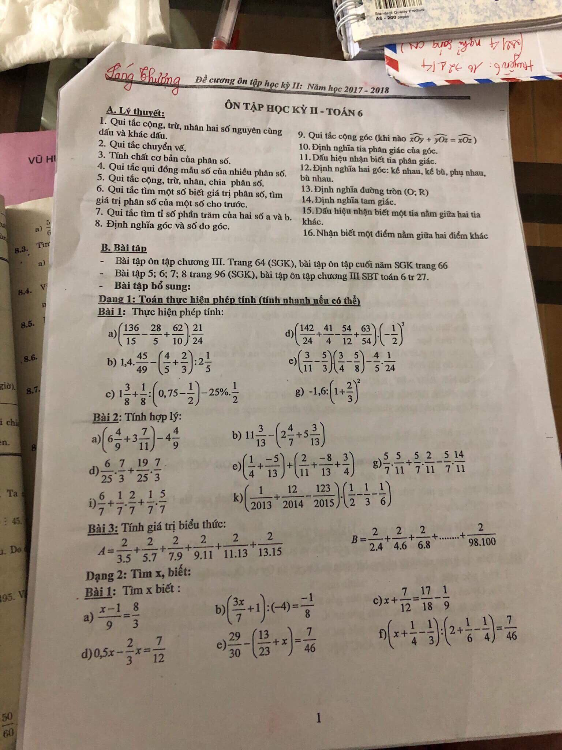

Bài 2. Tìm các số nguyên thỏa mãn x.y sao cho
Bài 3. Tìm x € Z thỏa mãn
Dạng 3. Toán đố.
Bài 1. Ba lớp cùng làm một công việc. Nếu là riêng , lớp 6A phải mất 5 ngày , lớp 6B phải mất 7 ngày , lớp 6C mất 10 ngày . hỏi nếu làm chung thì hai ngày cả ba lớp làm được bao nhiêu phần công việc.
Bài 2. Khối 6 của một trường có 200 học sinh trong ssoa có 35% học sinh giỏi. Số học sinh khá bằng soos hocj sinh gioir. Soos ocj sinh trung binhf hiwn soos hoc sinh yếu là 12em. Tính số học sinh mỗi loại
Bài 3. Một mảnh vườn hình chữ nhật có chiều rộng là 20m , chều dài bằng 1,5 chiều rộng
- Tính diện tích mảnh vườn
- Người ta lấy mọt phần mảnh vườn trồng cây ăn quả , biết rằng diện tích trồng cây ăn quả là 180m². Tính diện tích trồng cây ăn quả.
- Phần diện tích còn lại người ta trồng hoa. Hỏi diện tích trồng hoa chiếm bao nhiêu phần trăm diện tích mảnh vườn
Dạng 4. Hình học
Bài 4. Cho tam giác ABC có BC = 5cm. Điểm M thuộc tia đối của tia CB sao cho CM = 3cm
- Tính độ dài BM.
- Cho biết góc BAM = 80⁰ góc BAC = 80⁰ . tính góc CAM
- Tính độ dài BK nếu K thuộc đoạn thẳng BM và CK=1CM
BÀI 2. Cho điểm M thuộc đường thẳng xy. Lấy điểm B thuộc ta Mx; điểm C thuộc tia My sao cho MB =3cm;MC=2cm.
- Tính độ dài BC
- Gọi O là điểm nằm ngoài đường thẳng BC. Kẻ đoạn OM;OB;OC. Tính độ lớn góc MOC nếu BOC=90⁰ ; BOM =60⁰
BÀI 3. Trên cùng môt nửa mắt phẳng bờ chứa tia Õ , xác định các tia Oz và Oy sao cho góc xOy = 50⁰ và góc xOz = 25
- Tia Oz có nằm giữa tia Õx và Oy không ? tại sao?
- Vẽ Ot là tia đối của tia Ox. Tính góc yOt và zOt?
Bài 4. Trên cùng môt nửa mắt phẳng bờ chứa tia Õ , vẽ các tia Ot và Oy sao cho góc xOy = 30⁰ và góc xOt = 70⁰
- Tính góc yOt
- Tia Oy có phải là tia phân giác của goccs xOt không
- Gọi Om là tia đối tia Õ. Tính mOt
- Gọi tia On là tia phân giác của góc mOt. Tính góc nOy.
Bài 5. Nếu cách vẽ tam giác ABC biết :
- AB = 3cm; BC = 5cm; AC = 4cm . Đo và cho biết số đo của góc A
- AB = 6cm; BC = 7cm; AC = 8cm .
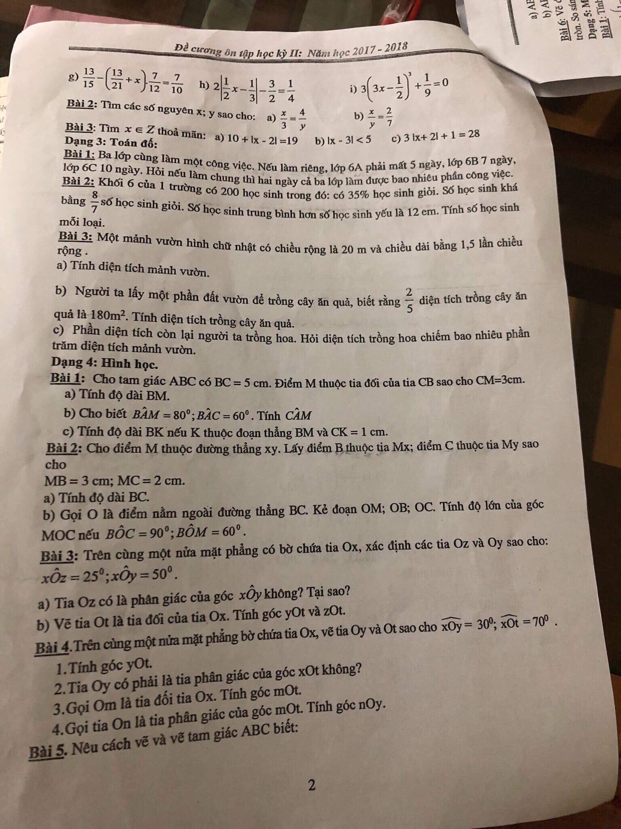
Bài 6. Vẽ đường tròn (O,3cm). Vẽ điểm M nằm trên đường tròn , điểm N nằm ngoài đường tròn. So sánh OM, ON với R.
Dangj5. Một số bài toán nâng cao.
Bài 1. Tính giá trị của biểu thức .
Bài 2. So sánh A và B.
- và
- và
Bài 4. Chứng tỏ tổng sau nhỏ hơn 1.
Bài 5. Cho các biểu thức và
Tìm giá trị nguyên của n để A,B có giá trị nghiueen
Bài 6.
Tìm các số tự nhiên n để các ohaan số sau là tối giản
;;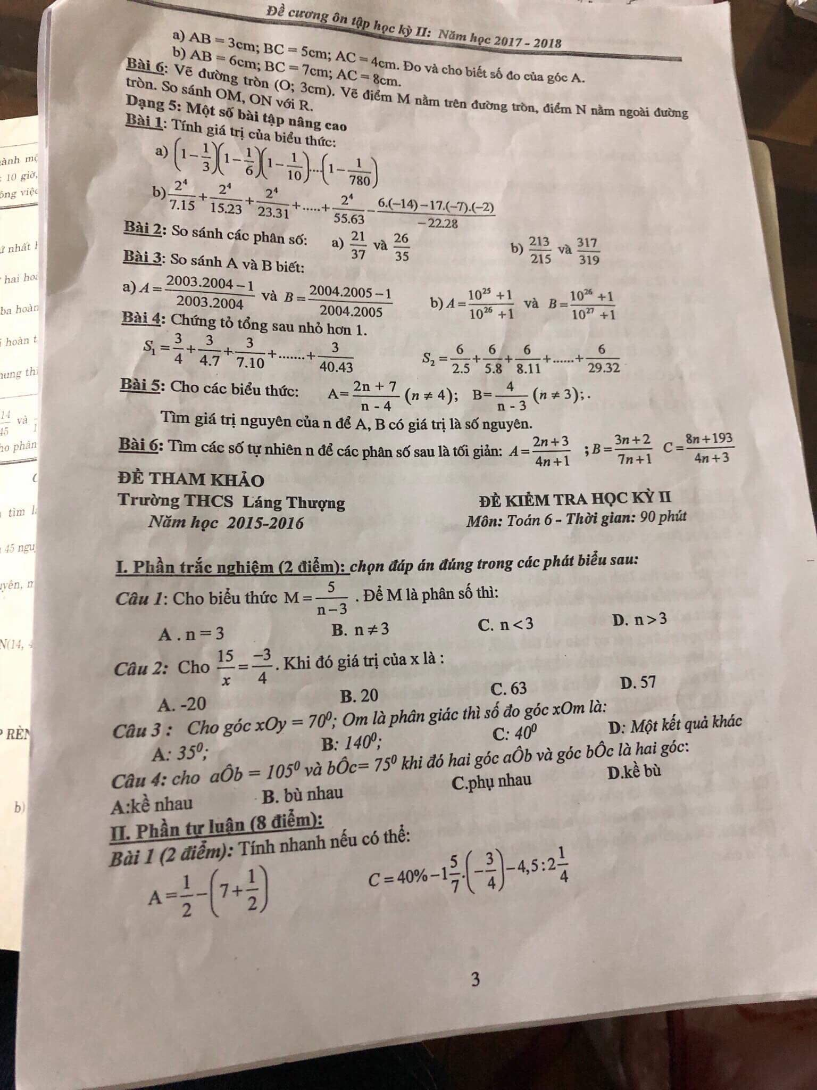
Đề tham khảo.
- Trắc nghiệm : chọn đáp án đúng.
Câu 1. Cho biểu thức để M là phân số thì :
- n=3
- n≠3
- n<3
- n>3
câu 2. Cho khi đó x=
- -20
- 20
- 63
- 57
Caau3. Cho góc xOy = 70. Om là tia phân giác thì số đo xOm là
- 35
- 140
- 40
- Một kết quả hác.
Caau4.co góc aOb = 105, bOc=75. Khi đó hai góc là :
- Kề bù
- Kề nhau
- Bù nhau
- Phụ nhau
Phần II. Tự luận
Bài 1. Tính nhanh
BÀI 2. Tìm x.
Bài 3. Trong kho nhà bác An có 300kg thóc. Ngày thứ nhất bác An bán đi số thóc. số thóc bán được trong ngày thứ hai là 50 kg. Ngày thứ 3 bác an bán được 25% số thochs còn lại .
- Tính số thóc bác An bán được trong ngày thứ nhất ?
- Tính số thóc bác An bán được trong ngày thứ hai ?
- Sau 3 ngày , trong kho còn bao nhiêu kg thóc?
Bài 4. Trên cùng một nửa mặt phẳng bờ chứa tia Oa vẽ hai tia Ob và Oc sao cho = 40⁰ và = 100⁰ .
- Chứng tỏ ta OB nằm giữa Oa và Oc. Tính số đo góc ?
- Tia Ob có là tia phân giác của góc không ? vì sao?
- Vẽ Om là tia đối tia OA. Tính số đo góc kề bì với góc ?
- Vẽ On là tia phân giác góc mOc. Hãy so sánh góc và góc bOn?
Bài 5. Tìm số tự nhiên n biết :
